Školska događanja Božićna priredba na kraju prvoga polugodišta
PJEVALI SU I PLESALI UČENICI I
NJIHOVI UČITELJI

Obilježili smo kraj prvoga polugodišta i početak božićnih blagdana pjesmom, plesom, recitacijama i igrokazom 23. prosinca 2015. godine u sportskoj dvorani naše škole. Dvorana je bila prepuna djece, učitelja, roditelja i posebnih gostiju (fra Ivan Utješinović, ravnateljica vrtića Dragica Groznica, ravnateljica gradske knjižnice i čitaonice Renata Banožić idr.).Voditelji: učiteljica Kristina Čobanković i vjeroučitelj Ivan Barbarić pozdravili su sve nazočne i riječ prepustili ravnatelju Miroslavu Bošnjaku čiji je govor bio kratak i veseo. U tom tonu nastavili smo s programom koji je trajao oko sat vremena. 1.C. razred i njihova učiteljica Kristina Čobanković sve su na početku priredbe dobro prodrmali prigodnim božićnim pjesmama i plesom. Uslijedila je ritmika drugoga i trećega razreda, a zatim su zaplesale cure iz petoga razreda. Posebno iznenađenje priredila nam je panjfararka Božena Sajak i njezini učenici pjevajući i recitirajući na slovačkom jeziku te bacajući papiriće u kojima se skrivala nagrada. Tko među hrpom zgužvanih papirića pronađe skriveni „zlatni“ orah, dobiva nagradu, ružičastoga plišanoga zeku. Nagrada je došla u prave ruke. Red pjesme i recitacija, red plesa i igrokaza, na kraju poslastica, veliki zbor s pjesmom Let it go. Sve su začinili najhrabriji učitelji koji su se popeli na bogato ukrašenu pozornicu i zapjevali Snijeg svud pada. Prolomio se dvoranom gromoglasni pljesak kojim je završila priredba, a započeli toliko očekivani zimski praznici.

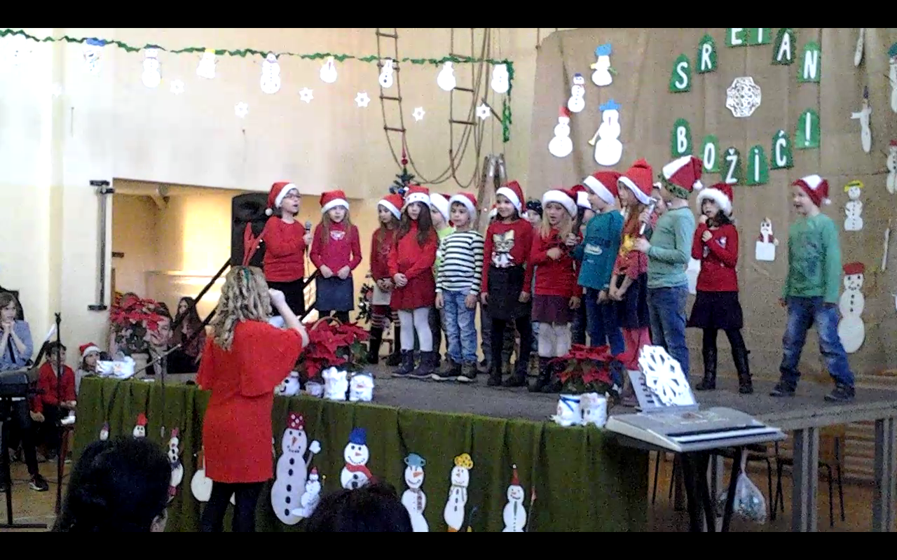
Raspjevani 1.c i njihova učiteljica Kristina Čobanković Novinarka: Lorena Roso, 6.b

